按 F 回到中心

- 动画制作（静图）（武器、帽子等画面变换不大的）
参见【MOD制作教程及材料】里的 制作道具教程（建议先看1）

- 动画制作（动图）（生物动画、钓鱼动画等画面变换较大的）

饥荒mod制作教程--特效动画制作--01
原创ZinsserLan 最后发布于2018-06-08 17:01:44
参考地址：https://blog.csdn.net/zinsserlan/article/details/80624067
------------------------------------正文---------------------------------------

本篇主要讲spriter如何制作逐帧特效动画

首先依然是在\exported中新建一个文件夹myeffect_fire，然后在这个文件夹里在新建一个文件夹，名字随意，我这里叫myeffect_fire_anim

将做好的逐帧动画素材图片放进这个文件夹中，注意标序号，图片文件可以用“xxx-序号”的格式命名

打开spriter，新建一个项目
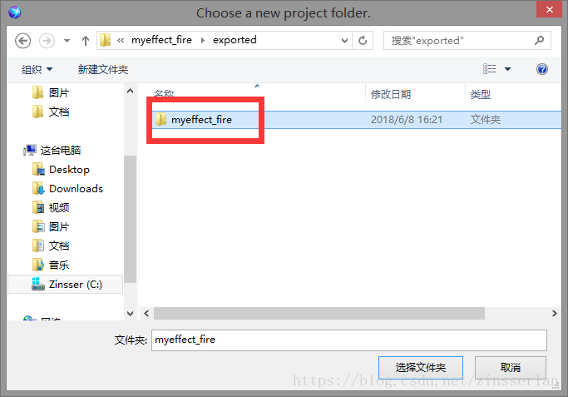

单击这个文件，点 选择文件夹，后面会说到为什么这样做
选择好后右边栏是这样的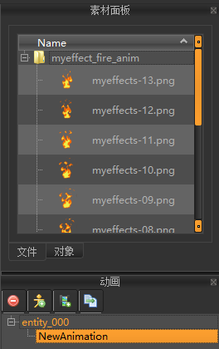

素材面板里保证有这个文件夹，图片顺序反了没关系，点一下“Name”就正序了

下面的动画栏，一级标题写myeffect_fire(一开始就设定好了)，二级标题填动画的名字，这里可以在我们设定好的名字后面加个后缀就好了，我这里就叫做myeffect_fire_fx吧
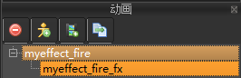

下面开始做动画

将第一幅图拖入画布，第一帧就好了

然后找到下面的时间轴，在第一帧后面选个地方，单击，准备做第二帧（具体两帧间隔多少不用担心，到后面依然可以调整）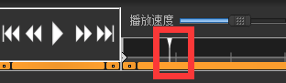

选好位置后，在画布中的这张图片上，按住右键（长按），选择第二张图片（如果不长按而是直接拖照片下来，那么前面的关键频不会消失），第二帧就做好了(如果上文中我们没有新建exported下的二级文件夹，这里右键就没效果了，各种图片应该在同一个文件夹里，我们选择时应该选择那个文件夹)

后面依照这个步骤全部做好后，播放几遍，自己调整调整每一帧的间隔，觉得差不多了就行了

这个地方是 现在时间轴的位置/时间轴总长度 ， 我这里动画时长就是519ms，总长度我们就改为519
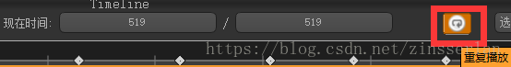

这里的重复播放勾上（就是到最后一个节点时，倒回去放）
如果怕太快看不清，就把 play speed 调小一点（>0正放，<0倒放）
然后保存，名字依然是myeffect_fire（也可以改别的）

这样动画部分就做好了

代码部分很简单了

简单看一下scripts\prefabs\myeffect_fire.lua

local assets =
{
Asset("ANIM", "anim/myeffect_fire.zip"),
--[[放在anim文件夹里的动画zip，要先用打包工具打包]]
}
local function fn()
local inst = CreateEntity()
local trans = inst.entity:AddTransform()
local anim = inst.entity:AddAnimState()
anim:SetBank("myeffect_fire")
anim:SetBuild("myeffect_fire")
anim:PlayAnimation("myeffect_fire_fx",true) --这里就是动画的名字，还记得我们设定的二级标题麽
inst.Transform:SetScale(1, 1, 1) --这里可以改变预设物大小
inst:DoTaskInTime(2.595, inst.Remove) --这里是播放多长时间后，移除它
return inst
end
return Prefab("myeffect_fire", fn, assets)
其他部分不赘述了

进游戏，等待modtools给你打包好后，在游戏中控制台输入

c_spawn("myeffect_fire") --用控制台直接生成我们的物品

就可以看到特效效果了

————————————————
版权声明：本文为CSDN博主「ZinsserLan」的原创文章，遵循 CC 4.0 BY-SA 版权协议，转载请附上原文出处链接及本声明。
原文链接：https://blog.csdn.net/zinsserlan/java/article/details/80624067

inst.AnimState:SetBuild("scmlname") --scml名字 inst.AnimState:SetBank("entityname") --sprite打开第一层名字 inst.AnimState:PlayAnimation("idle") --播放动画，sprite打开第一层名字名字
sprite左边的x，y对应物体的坐标。改变图片的轴点，再把其x，y改回去，就可以在同一个地方显示。而旋转直接改变angle就行。

